Piešiame piešinį „Šv. Velykų margutis“
Mums reikės: balto popieriaus lapo, pieštuko, trintuko, drožtuko, spalvotų pieštukų, pastelių, vaškinių kreidelių, flomasterių.
1.Ant balto A4 arba A3 formato popieriaus lapo pieštuku nupiešiame didelę kiaušinio formą.
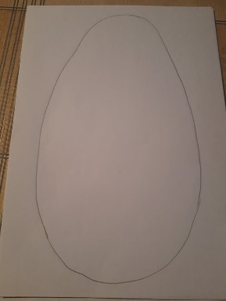
2.Nupieštą kiaušinį spalviname, marginame ir dekoruojame spalvotais pieštukais, pastelėmis, vaškinėmis kreidelėmis arba flomasteriais. Štai keletas pavyzdžių:
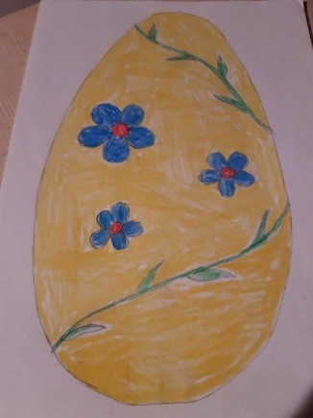  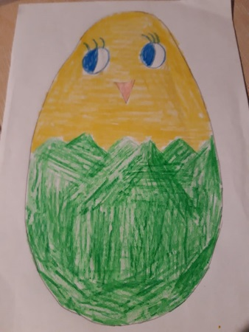 | 